머신러닝을 통한 상권 분석 및 예측

1. 변수 다들어간 모델 = md1

: 한점포당 매출, 더한 점포 수, 총 유동/상주인구, N대 유동/상주인구, 상권 당 백화점 수, /상권 당 슈퍼마켓 수

1. 가설 확인한 결과를 통해 변수정리한 모델 = md2

예시 : food 업종

가설1 : 직장인구가 많은 곳은 음식업종이 잘 될 것이다.

-직장인구 데이터와 음식 업종 매출액을 correlation 함수를 통해 상관관계를 확인한 결과 양의 상관관계(0.2)를 보였다.

가설 2: 슈퍼마켓 근처에서는 음식업종이 잘 안될 것이다.

- 슈퍼마켓 데이터와 음식 업종 매출액을 correlation 함수를 통해 상관관계를 확인한 결과 음의 상관관계(0.02)를 보였다.

를 통해 정리한 변수 : 한점포당 매출, 더한 점포 수, 총 유동/상주인구, 20-30대 유동인구, 직장인구, 상권 당 슈퍼마켓 수

Pca : 연령대별 유동인구 -> 하나로, 연령대별 상주인구 -> 하나로

Stepwise 조건: 모델 전체의 r square값이 크면서 aic 가 작고 prob f-statistics가 작은거

Model 별 비교 요약

|  |  |  |  |  |
| --- | --- | --- | --- | --- |
|  | Adj R-squared | AIC | Prob F-statistics | Cond. no |
| Food md1 | -0.000 | 2.582e+05 | 0.379 | 1.01 |
| Food md2 | -0.000 | 2.582e+05 | 0.837 | 1.69 |

Food Md1 상세 결과

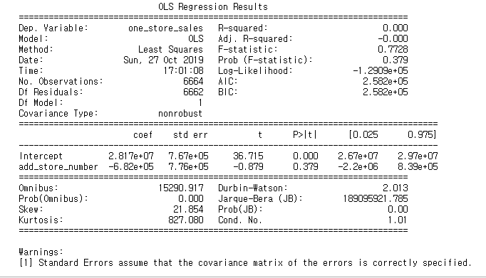

Food Md1 step wise 과정

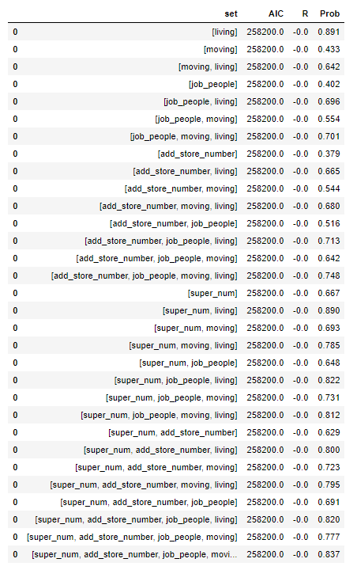

Food md2 상세 결과

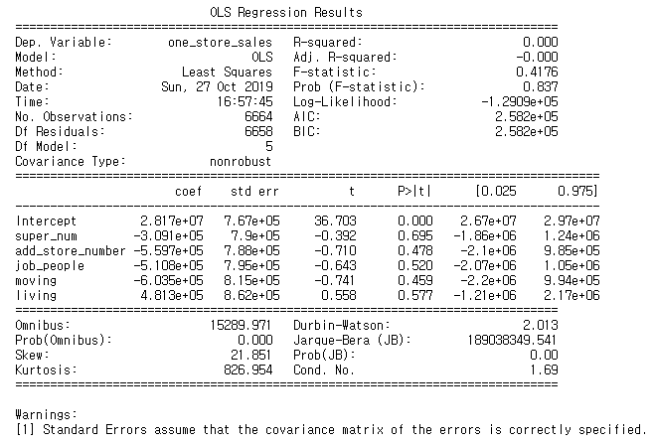

Food md2 stepwise 과정

